Инструкция по эксплуатации
МАНГАЛ «НАШ СТИЛЬ» арт. м19
Назначение изделия: Данный мангал предназначен для приготовления пищи на углах или открытом огне. Мангал может использоваться в двух вариантах (мангал и плита).

Правила ухода за изделием  Сразу после покупки прокалите мангал для полной полимеризации термостойкой краски, во избежание появления ржавчины. При прокаливании возможно выделение неприятного запаха, что является свидетельством окончания процесса полимеризации термостойкой краски. Для мытья изделия используйте только горячую воду и не металлическую моющую щетку. Используйте моющее средство только в том случае, если есть сильные загрязнения. После мытья обязательно насухо вытрите изделие  Требования безопасности  При использовании мангала необходимо соблюдать элементарные правила техники безопасности и пожарной безопасности:  - Во избежание ожогов не дотрагивайтесь до раскаленных деталей мангала.  - Во избежание пожара мангал следует разжигать на ровной чистой поверхности вдали от воспламеняющихся материалов.  - Не допускайте к мангалу детей.  - Не охлаждайте нагретые части мангала водой (при этом возможно появление трещин и глубоко въевшейся ржавчины).  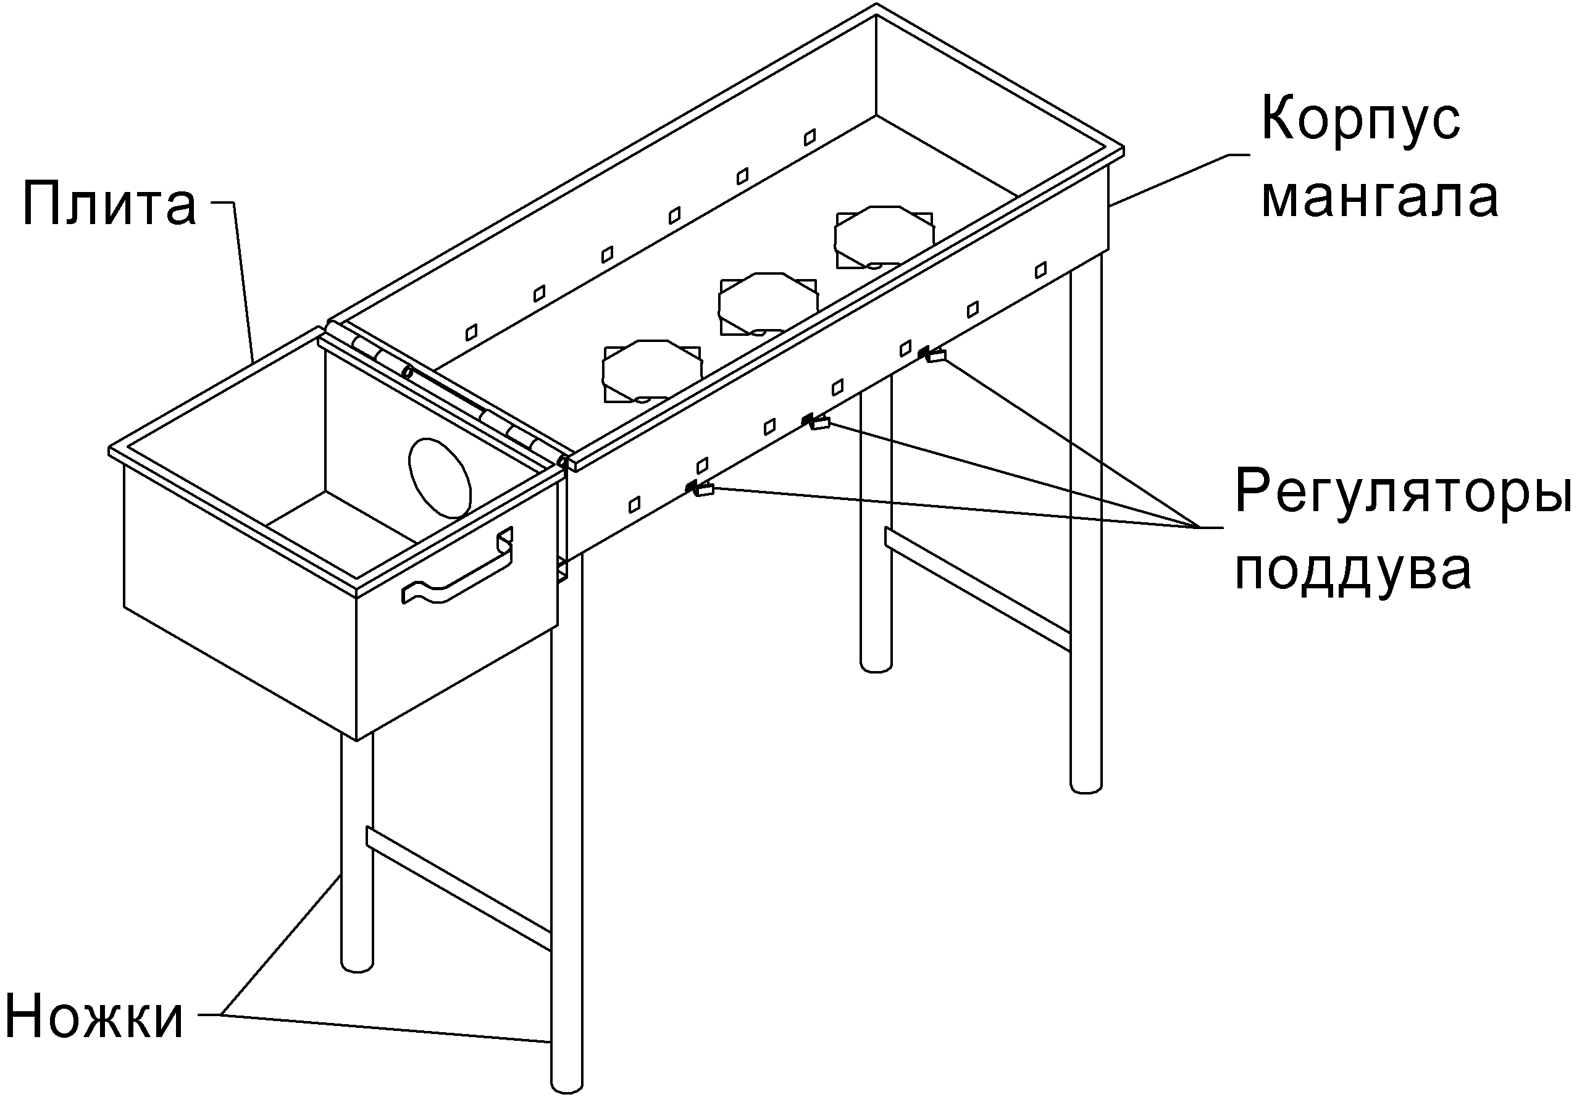  Вариант 1 | Вариант 1 (МАНГАЛ)  Порядок сборки:  - Раскрыть плиту (используется как подставка для шампуров) и вынуть из корпуса мангала трубу с крышкой.  - Освободить защелку, развернуть ножки мангала в вертикальное положение (согласно рис.) и установить мангал на ровной поверхности.  В конструкции мангала предусмотрено регулирование подачи воздуха в зону горения с помощью трех регуляторов поддува, расположенных на дне корпуса мангала. Перед началом использования нужно повернуть ручки регуляторов поддува в сторону указателей на корпусе мангала (максимальная подача воздуха). Для уменьшения подачи воздуха – повернуть ручки регуляторов в обратном направлении.  Вариант 2 (ПЛИТА)  Порядок сборки:  - Закрыть плиту и вставить в ее пазы трубу с крышкой.  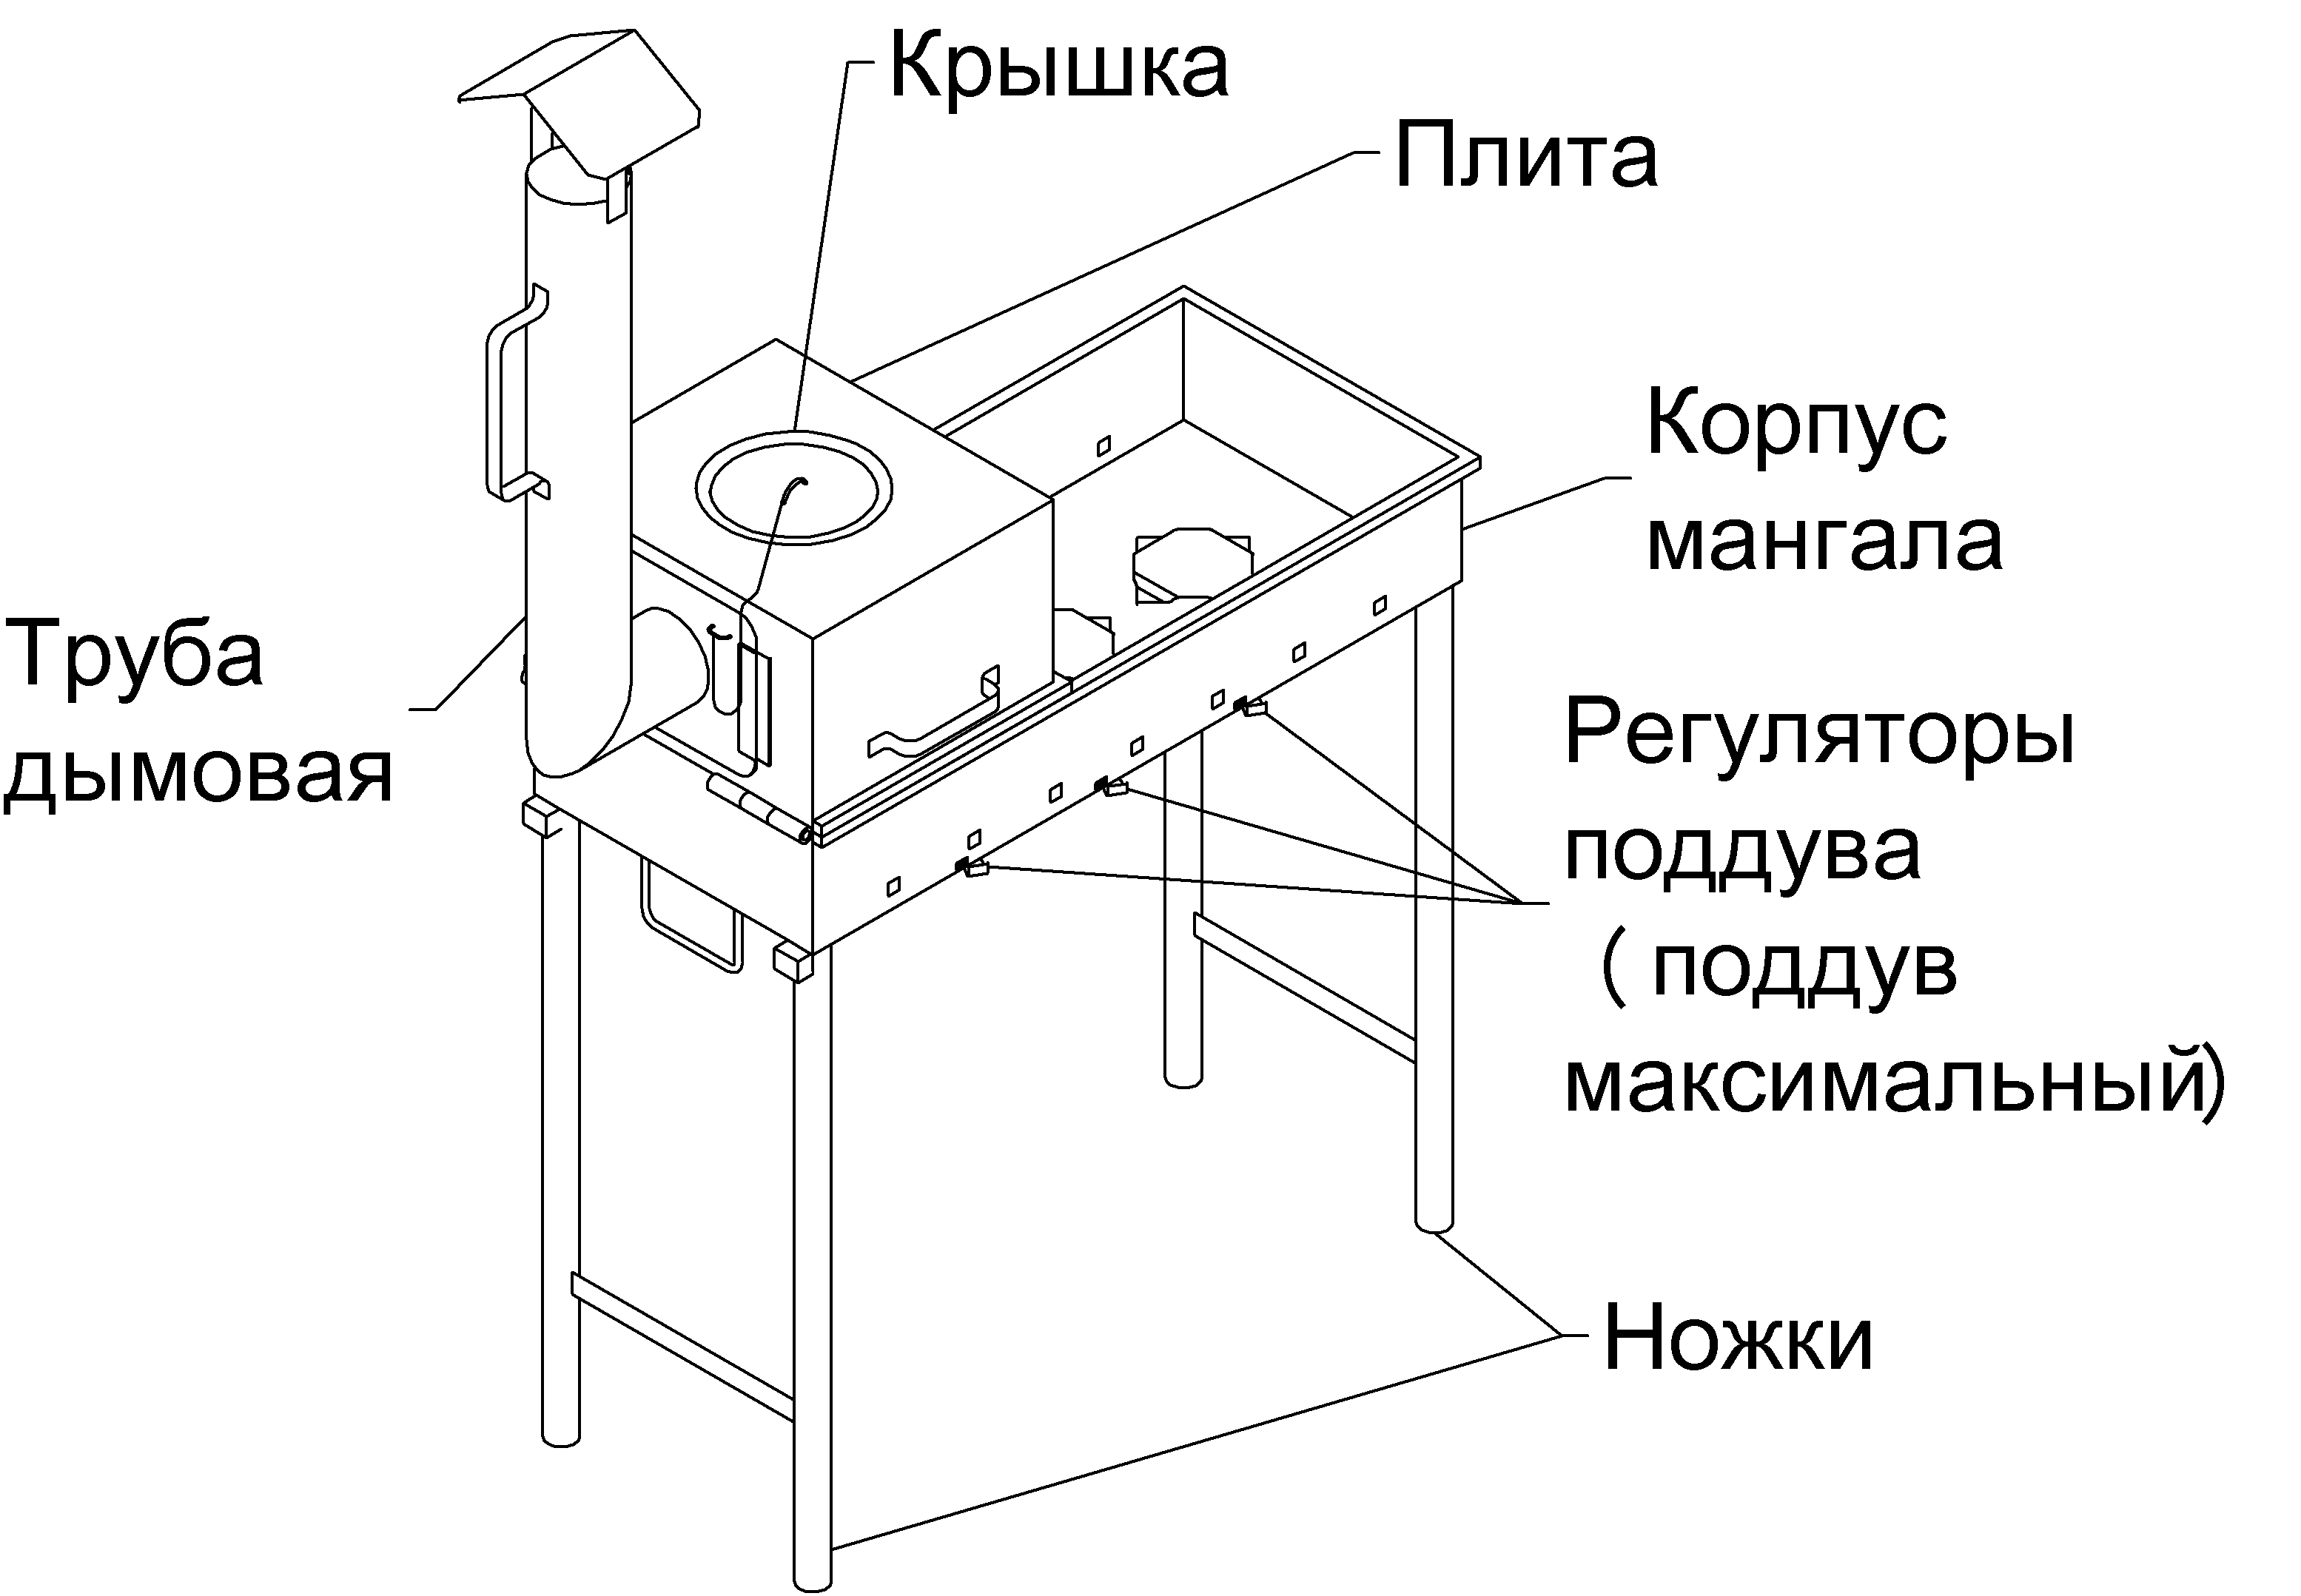  Вариант 2

